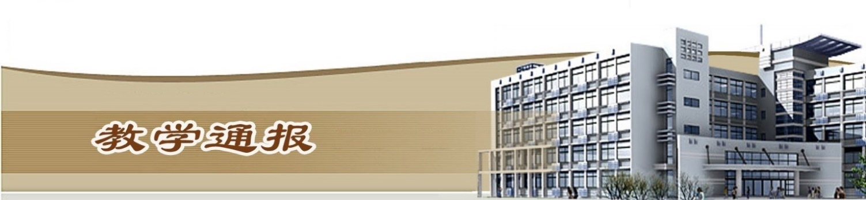

2018-2019学年第二学期第7周（总第743期）

一、学校教学活动
★组织开展高等职业教育创新发展行动计划（2015-2018年）》验收工作。
★组织开展了2019年度河南省教育科学“十三五”规划课题申报工作，我校申报一般课题10项。
★组织开展了 2019年度河南省教育科学研究优秀成果申报工作，我校共申报8项。
★组织各教学单位师生代表近300人观看了中国慕课大会会议直播。
★4月10日—12日，第十二届河南省高职院校技能大赛暨2019年全国职业院校技能大赛高职组河南省选拔赛“智能电梯装调与维护”、“大数据技术与应用”赛项比赛在我校成功举办。共有来自全省31所高职院校，40支代表队的200余名师生参加了本次大赛。
二、院（部）教学活动
（一）国际教育学院
①公共英语教研室举行河南省英语口语大赛赛前模拟演练，国教院领导及指导教师对学生备赛细节做最后指导。
②留学生教学团队召开阶段性教学会议，2018级60名留学生全部参会。
③两名HSK主讲教师开始带领团队集体备课，并制定HSK考级详细的考前教学计划。
④俄语教学团队就如何提高2018级学生的听力和口语水平进行集体教研，制定切实可行的教学方案，并计划第八周开始实施。
（二）旅游学院
①开展了2019年目标管理平台任务填报工作。
②组织开展了2019年开封市社科联课题申报工作。
③院书记刘岩带领旅游管理专业教师、学生参加省导游技能大赛。
（三）测绘工程学院
①组织完成2019届测绘工程本科班毕业设计开题答辩工作。
②组织完成了2019年度教师下企业锻炼的审核上报工作。
③测绘工程学院邀请河南省遥感测绘院教授级高工武永斌院长在3号楼学术报告厅为我校师生做了以“测绘地理信息的发展与应用”为主题的学术讲座，200多名师生现场聆听了讲座。
④组织进行了中外合作办学工程测量1607班美国西北密歇根学院外教集中授课工作。
⑤组织进行了第十届河南省高等学校测绘类专业青年教师教学竞赛的预报名工作。
⑥组织召开了创新发展行动计划验收工作会议，安排落实验收具体工作。
⑦组织进行了测绘地理信息技术专业国家级教学资源库的实名制认定及应用推广工作。
- 体育部
①组织完成2019年校春季田径运动会。
②继续进行“迎新杯”篮球赛准备。
③继续开展各校级运动队训练工作。
（五）水利工程学院
①水工资源库资源优化升级。
②撰写三年创新行动计划验收报告。
③南非留学生结业典礼。
④实验实训室创新创业升级改造。
（六）马克思主义学院
①组织教师准备优秀教案的工作。
②马列教研室策划学生实践学习活动，加强学生红色教育学习。
③马列教研室汇总筛选知识竞赛题目，并探讨竞赛形式。
（七）商务与管理学院
①市场营销专业为京东超市员工进行精细化管理培训，并到开封自贸区圣博生物有限公司进行企业调研。
②物流管理专业参加2019年全国职业院校技能大赛高职组河南省选拔赛智慧物流作业方案设计与实施赛项，荣获省赛一等奖。
③电子商务专业参加第十二届河南省高职院校“互联网+国际贸易综合技能”大赛荣获一等奖，并将代表河南省参加全国职业院校技能大赛。

④在2019年河南省高等职业技能大赛“电子商务”赛项，黄河水院在61所高职高专院校中脱颖而出，荣获河南省一等奖，并代表河南省参加全国“电子商务”大赛。
（八）环境工程学院
①我院教师与学生积极准备省赛国赛项目。
②例会上，院领导再次强调了实验室安全，并通报了学校今年单招的扩招计划，并向各教研室布置任务。
（九）电气工程学院
①安排并送印第九周结课试卷。
②周二，召开例会，王院长要求各教研室安排好第八周实践教学课程。
③院长杜广朝就参加全国职业技能大赛河南省选拔赛师生提出一些注意事项。
教学通报由教务处整理、补充、编印
2019年4月16日

